运动的描述（专题）
1. 某乘客坐在行使的列车里，看到铁路两旁的树木快速向后退，乘客选取的参考系是（）
A、乘客乘坐的列车 B、地面 C、树木 D、迎面驶来的列车
2. 关于质点，下列说法正确的是（ ）
A、只有体积很小的物体才能看成质点 B、物体沿直线运动时，才能看成指点
C、分析刘翔跨栏的技术动作，可将刘翔看成质点
D、计算列车从北京开到上海的时间，可将列车看成质点
3. 下列说法错误的是（ ）
A、前5 秒指的是时间间隔，第5秒内指的是时刻 B、“现在是北京时间12点整”指的是时刻
C、时间的国际单位是秒 D、第3 s末就是第4 s初
4．关于路程和位移，下列说法正确的是（ ）
A．物体通过的路程不同，但位移可能相同 B．物体沿直线运动时，路程就是位移
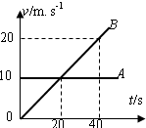
C．位移是矢量，一段时间位移的方向即这段时间任意时刻物体运动的方向
D．路程就是位移的大小
5. 下面列举的几种速度中，指瞬时速度的是（ ）
A、某同学百米赛跑的速度是9 m/s B、汽车以40 km/h的速度通过飞云江大桥
C、汽车速度计指示的速度是90 km/h D、子弹在枪管里的速度是400 m/s
6．A、B两物体同时由同一地点向同一方向作直线运动，其υ－t图像如图所示，下列说法正确的是
Ａ．0~20s内A、B两物体间的距离逐渐增大 Ｂ．20~40s内A、B两物体间的距离逐渐减小
Ｃ．在第20s末两物体相遇 Ｄ．B物体的加速度为0.5m/s²
7．汽车在一条平直公路上行驶，其加速度方向与速度方向一致。现有加速度减小时的四种说法：（1）汽车的速度也减小；（2）汽车的速度仍在增大；（3）当加速度减小到零时，汽车静止；（4）当加速度减小到零时，汽车的速度达到最大。其中正确的是 （ ）
A.（1）（3） B.（2）（4） C.（1）（4） D.（2）（3）
8.一辆农用“小四轮”漏油，假如每隔1s漏下一滴，车在平直公路上行驶，一位同学根据漏在路面上的油滴分布，分析“小四轮”的运动情况（已知车的运动方向）。下列说法中正确的是（ ）
A.若车做匀速直线运动，则沿运动方向油滴始终均匀分布
B.若车做加速直线运动，则沿运动方向油滴间距逐渐增大，
C.当沿运动方向油滴间距逐渐增大时，车的加速度可能在减小
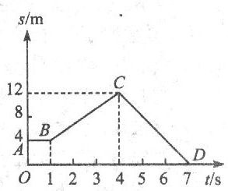
D.当沿运动方向油滴间距逐渐增大时，车的加速度一定增大
9．以下物理量①位移，②路程，③瞬时速度，④平均速度，⑤时间，⑥加速度，⑦速率,其中是矢量的有__________________
10. 100m竞赛中,测得某一运动员5s末瞬时速度为10.4m/s,10s末到达终点的瞬时速度为.10.2m/s.则他在此竞赛中的平均速度为( )
A.10m/s B.10.2m/s C.10.3m/s D.10.4m/s
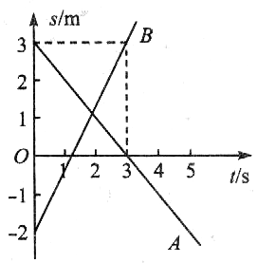
11. 如图所示的s-t图象,AB段表示质点处于______状态;BC段表示质点做______运动,其运动方向与选定的正方向_____;CD段表示物体做_______运动,其运动方向与选定的正方向______.前7s内质点的位移大小是_____方向是_____
12. 如图所示是A、B两物体的s-t图象,试判定:
(1)A、B两个物体各做什么运动?
(2)前3s内A、B的位移各为多少?
(3)第3s内A、B的位移各为多少?
(4)A、B两物体运动图线的斜率各为多少?哪个物体位置变化率大?
13. 某运动员在百米跑道上以8 m/s的速度跑了80 m，然后又以2 m/s的速度走了20 m，这个运动员通过这段路的平均速度是多少？
14．做匀变速直线运动的物体，在前5 s内速度由零增至20 m/s，在后5 s内速度由20 m/s减至5 m/s．求物体在前5 s内和后5 s内的加速度．
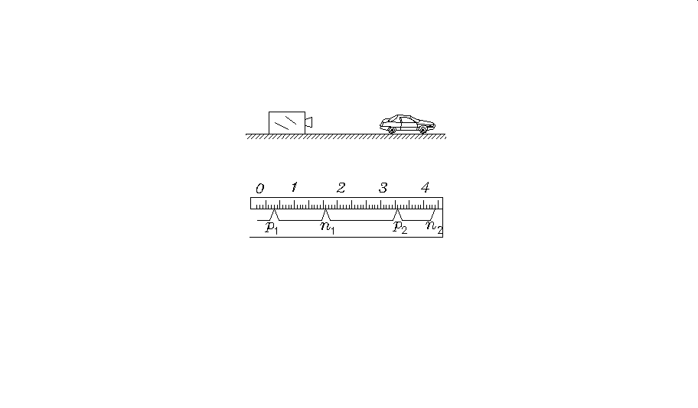
15、测量员是这样利用回声测距离的：他站在峭壁之前某一位置鸣枪，经过1.00s听到回声，已知声速为340m/s，则测量员能测出他与峭壁间的距离为170m。与此类似,如图所示是在高速公路上用超声波测速仪测量车速的示意图，测速仪指向车辆发出超声波脉冲信号，并接收经车辆反射的超声波脉冲信号，根据发出和接收到的信号间的时间差，测出被测物体的速度。在某次测速过程中，超声波测速仪对某一汽车共发射两次信号，接收两次信号，数据如下：
时刻/s | 0 | 0.5 | 1 | 1.6
事件 | 发出第一次超声波信号 | 接收第一次超声波信号 | 发出第二次超声波信号 | 接收第二次超声波信号
已知超声波在空气中传播的速度是340m/s，若汽车是沿直线匀速行驶
（1）求汽车在反射两个超声波信号之间的时间内前进的距离
（2）求汽车的速度（保留1位小数）

